Dn. 14.04.2020r
Zajęcia szachowe
Przypominamy:
SZACHOWE WOJSKO : SKOCZEK
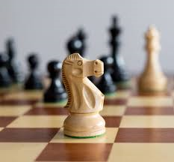
Konia złapać- dziwna sprawa
Tego łąki- to zabawa
Gdy chcesz zrobić to z szachami
Skacze wszystkim nad głowami .
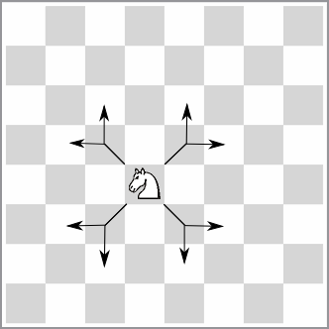
Dwa do przodu, jeden w bok,
Taki jest konika skok.

https://www.youtube.com/watch?v=FOMbYRO3BfM&feature=emb_title

https://www.wsip.pl/e-spotkania/gram-w-szachy-lekcja-6/
KARTA PRACY
Na które pola może ruszyć się skoczek?
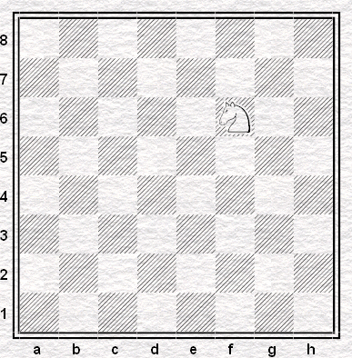

SZACHOWE WOJSKO : PIONEK
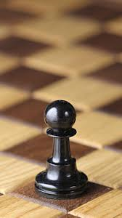
Jak się porusza?
- pionek ma najbardziej ograniczone ruchy ,
porusza się tylko do przodu,
- nie może chodzić to tyłu, ani na boki oraz ukosy,
w pozycji początkowej może przesunąć się o jedno lub dwa pola do przodu,
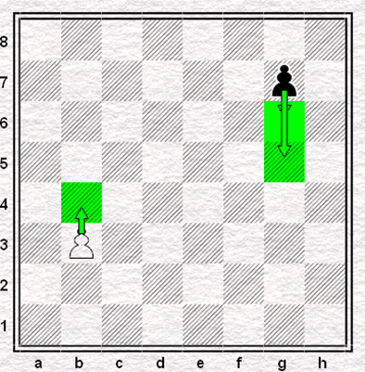
- w kolejnych ruchach może iść tylko o jedno pole,
kiedy pion dojdzie do końca szachownicy może wymienić się na dowolną figurę tego samego koloru (nie można się wymienić na króla),
- pionek to jedyna figura, która bije inaczej niż się porusza! Chodzi do przodu, a bije po skosie, 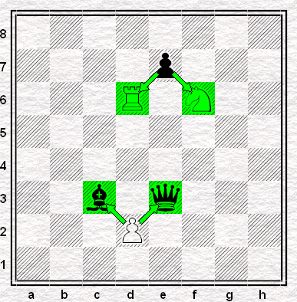

https://www.wsip.pl/e-spotkania/gram-w-szachy-lekcja-7/

https://www.youtube.com/watch?v=tVXGkB8mLfk

KARTY PRACY
Na które pole może pójść lub zbić biały pionek?

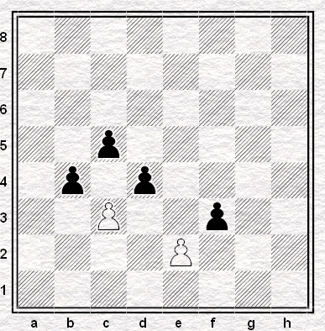

Kto pierwszy dojdzie na drugą stronę (1 lub 8 linia) LUB zbije wszystkie pionki przeciwnika – wygrywa.

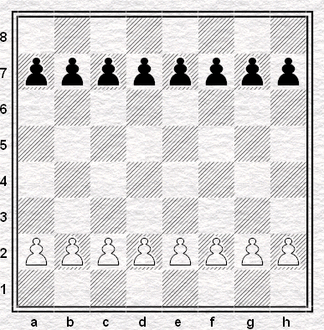
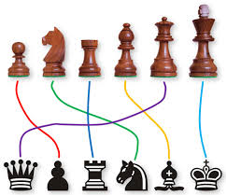 OZNACZENIE FIGUR

